TUGAS BESAR 3D MODELING


DISUSUN OLEH:
Ahmad firnanda setiawan (1201230001)
SE-06-GAB
JUDUL PROYEK:MEMBUAT RUANGAN KAMAR BESERTA OBJEK LAINNYA SERTA ANIMASI
SOFTWARE YANG DIGUNAKAN: 3D BLENDER
DOSEN PENGAMPU:
Alon Jala Tirta Segara, S.Kom., M.Kom.

- Deskripsi Proyek

  - Tema Ruangan
Ruang kamar Sendiri
  - Deskripsi Ruangan
Ruangan yang saya buat sebuah kamar tidur minimalis yang dirancang sebagai area istirahat sekaligus ruang kerja. Di dalamnya terdapat sebuah tempat tidur single yang ditempatkan di sudut ruangan, bersebelahan dengan meja kerja lengkap dengan komputer, kursi ergonomis, dan perlengkapan penunjang produktivitas. Dinding kamar diberi dekorasi berupa rak buku terapung dan beberapa bingkai foto. Terdapat pula jendela sederhana serta lampu meja di sisi tempat tidur. Untuk menambah kenyamanan, ruangan dilengkapi karpet lantai biru serta beberapa elemen tambahan seperti lemari kecil dan pot tanaman. Secara keseluruhan, ruangan ini menggabungkan fungsi tidur, bekerja, dan dekorasi personal dalam satu ruang yang ringkas namun tetap estetik.

- Objek dan aset yang saya buat
NAMA OBJEK
Meja pc | Furniture
Kursi gaming | Furniture
Lemari buku | Furniture
Lemari lampu | Furniture
Kasur | Furniture
Komputer | Objek
Keyboard | Objek
Hiasan dinding | Objek
Tong sampah | Objek
Buku dan Lampu | Objek

- Proses Modeling
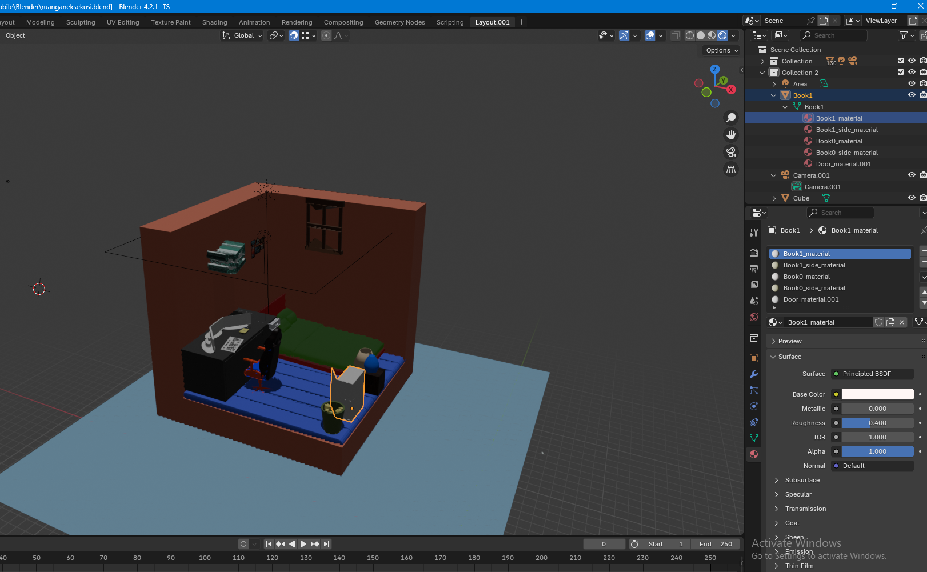
Jadi dalam proses modeling saya gunakan kurang lebihnnya seperti yang ada dicontoh gambar tersebut

